**溧 阳 动 态**

2021年第91 期

报送单位：溧阳市支行

稿件类型：动态信息 　　 信息作者：蔡钰

溧阳市崔斌副市长带队赴湖州调研绿色金融改革创新工作

“绿水青山就是金山银山”，湖州市作为习近平总书记“两山”理念的发源地、全国绿色金融改革创新试验区，多年来在组织建设、科技创新、商业模式、监督管理等绿色金改重要方面进行了大量的探索实践，形成了较为成熟的“湖州经验”。近日，溧阳市政府副市长崔斌带队赴湖州市南浔区调研绿色金融发展情况，人民银行常州市中心支行信贷管理科科长谭丹平、溧阳支行副行长庄亚君、金坛支行副行长孙玮、溧阳市平陵集团董事长包国平等陪同。

调研组一行首先实地参观来了南浔区星光“高品质数字粮油示范基地项目”粮油烘干加工中心、农业废弃物制肥车间等，详细了解了企业的研发、生产、销售情况，充分肯定了企业在借助全域土地综合整治，统一建设高标准农田，整合耕地、农机、人才、主体、金融等要素，构建“公司+家庭农场”的产业化联合体，全程机械化种植和数字化管控，打造“耕、种、管、收、储、碾、销”粮食全产业链全集成创新体系发展生态、循环和智慧农业等方面的探索实践和成果，是农业产业现代化、一二三产高质量融合发展的示范、美丽乡村建设的亮点、高水平建设社会主义共同富裕的样板，为全省乃至全国提供了可持续、可复制、可推广的现代农业发展新模式。

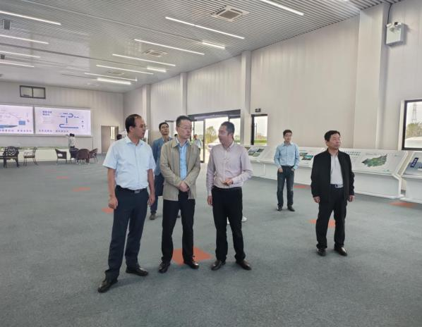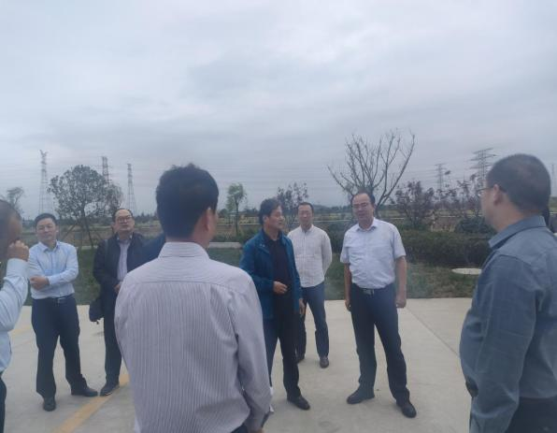

随后，组织召开绿色金融改革创新工作座谈会，会上介绍了试验区建设情况，调研组与人民银行湖州市中心支行、南浔农商行就绿色金融发展助力优质企业和地方政府经济高质量发展事件过程中的组织机制建设、数据采集和管理、ESG评级等方面工作进行了深入的交流讨论。崔市长表示湖州市绿色金融改革创新工作在顶层设计、标准体系、服务能力、融合联动、风险防范等方面开展了一系列富有地方特色的创新与实践，多项工作均走在了全国前列，这次调研的效果超过了预期。同时，崔市长还强调做好调研工作的“后半篇”文章更考实干、更考担当，要求溧阳市人民银行、金融办、平陵公集团以及其他相关部门要好好总结湖州绿改成功经验，并结合实际，以“绿色理念引领绿色金融推动绿色发展”为目标，提出溧阳市绿色金改的进一步规划和措施，助力打造乡村振兴的“溧阳样本”。